PŁK. S. DĄBKA 82-84 – WIDOK OD ULICY PŁK. DĄBKA W KIERUNKU OS. ZAWADA
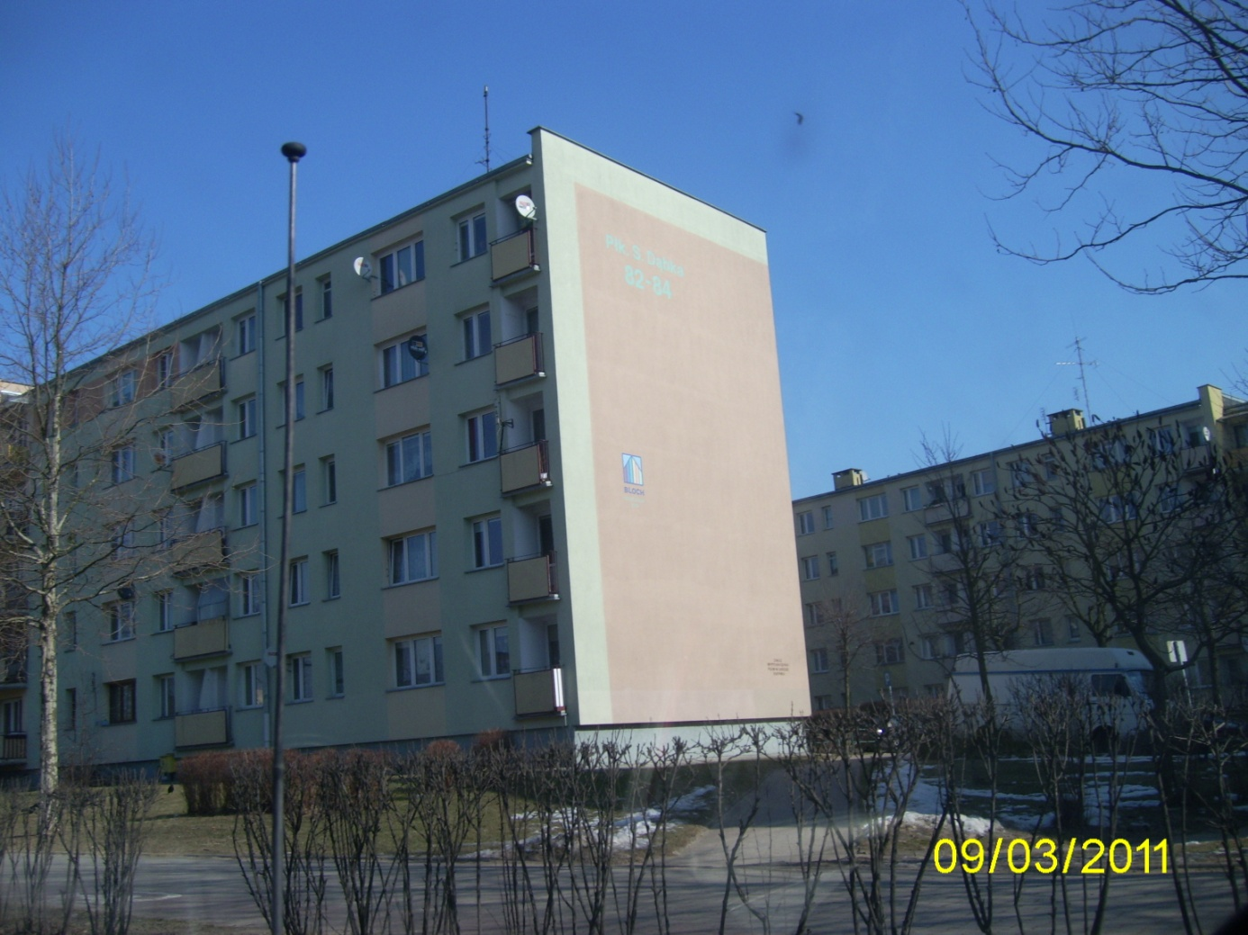

PŁK. S. DĄBKA 76 – WIDOK OD ULICY PŁK. DĄBKA W KIERUNKU CENTRUM
